
ChinaSkills

2023年全国职业院校技能大赛高职组
“智能节水系统设计与安装”

B

智能节水系统安装与运维
(第3套)

竞赛任务书

场次：工位号：

参赛选手须知：
1.任务完成总分为 100 分，任务完成总时间为 4 小时。
2.比赛结束后，参赛选手应立即停止操作，根据裁判要求离开比赛场地，
不得延误。
3.参赛选手应严格遵守安全操作规程，例如： 必须带手套，穿安全帽、
工作服和工作鞋等。
4.竞赛试题包含文字及附图、附表。如出现缺页、字迹不清等，立即向
裁判提出更换。
5.选手提交的赛卷用工位号标识，不得写上姓名或与身份有关的信息，
否则成绩无效，涉及到参赛选手签字确认的填写工位号。
6.任务书中需裁判确认的部分， 参赛选手须先举手示意， 由裁判签字确
认后有效。
7.在计算机上完成的程序文件必须存储到指定的磁盘目录及文件夹下。
8.工作任务由选手自由分配按时完成， 但安装或调试未完成的， 不得进
行通电运行。
9.比赛中如出现下列情况时另行扣分：
（1）在完成工作任务过程中更换的器件， 经裁判检测确认不是人为损
坏，由裁判长确定更换；如果确认器件正常，每更换 1 次器件扣 3 分。
（2）比赛现场由于选手误操作， 导致设备中的水溢出或外喷， 则每次
扣 5 分,最多扣 10 分。
（3）因违规操作而损坏赛场设备及部件扣分标准： PLC 主机、触摸屏 扣 10 分/台，仪表及工量具、传感器等扣 5 分/件， 其它设施及系统零部件
（除螺丝、螺母、平垫、弹垫外） 扣 2 分/个。后果严重的取消竞赛资格。

（4）扰乱赛场秩序，干扰裁判的正常工作扣 10 分， 情节严重者，经
执委会批准，由裁判长宣布， 取消参赛资格。
（5）带电操作，每次扣 5 分，最多扣 10 分。
（6）在完成工作任务过程中，因操作不当导致触电扣 10 分。
（7）设备中器件自带 O 型密封圈的部件禁止缠绕生料带， 违者每次扣
2 分。
10.部分器件不完好状态下，禁止调试运行，否则扣 5 分。
11.所有操作均在操作实训桌上完成，严禁蹲在地上操作， 一次扣 2 分，
最多扣 10 分。
12. 以上所有扣分项均必须经过裁判长确认方可扣分。

B1 智能节水系统的安装

参赛选手根据现场竞赛设备和任务书要求，选择相应的管件、管材和 器件，根据图1系统管路、器件安装图和附录1智能节水系统设计图完成 泵站供水系统、过滤施肥系统、田间灌溉系统的安装连接，实现智能节水
系统平台的搭建。

B1-1 泵站供水系统的安装连接
根据图1 泵站供水系统管路、器件安装图、附录1 智能节水系统设计 工艺图和任务书要求，利用给定的设备、管材、配件及配套工具，完成泵 站供水系统的安装，完成确认无误后举手请裁判确认签字，并记录在表B-1
泵站供水系统安装完成确认单中。
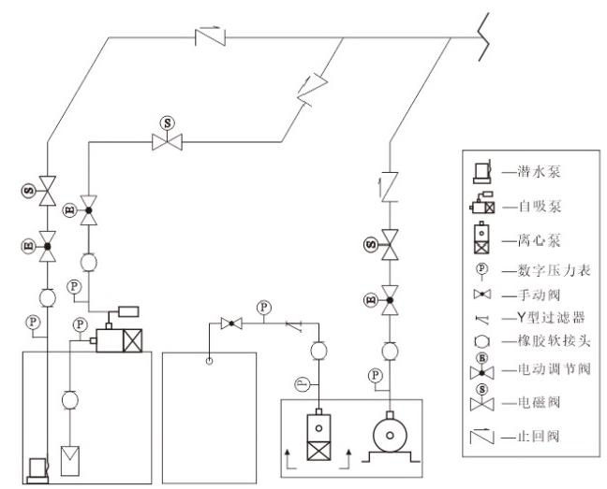
图1 泵站供水系统管路、器件安装图
具体要求：
(1)整齐规范穿戴好个人劳保用品(安全帽，手套，工作服和工作鞋

等）。
（2）注意操作安全与安装流程，确保设备稳定无损坏。
（3）管路连接规范，横平竖直，牢固。
（4）橡胶软接头、过滤器、电动调节阀、数字压力表、离心泵、止回 阀、 电磁阀、手动阀门、振动传感器、转速传感器等设备器件的安装， 要
求位置正确，安装牢固且不倾斜。
（5）管道、器件连接处密封不漏水渗水、不漏气。
（6）量测仪表安装前应清除封口和接头处的油污和杂物。
表 B-1 泵站供水系统安装完成确认单
序号 | 项目 | 选手签工位号 | 裁判签字
1 | 数字压力表安装  □是 □否
2 | Y 型过滤器安装  □是 □否
3 | 电动调节阀安装  □是 □否
4 | 数字压力表安装  □是 □否
5 | 离心泵安装  □是 □否
6 | 手动阀门安装  □是 □否
7 | 止回阀安装  □是 □否
8 | 电磁阀安装  □是 □否

9 | 清除污物和杂质  是 □否
10 | 振动传感器安装  □是 □否
11 | 转速传感器安装  □是 □否
12 | 管路安装  □是 □否

B1-2 过滤施肥系统的安装连接

根据图2过滤施肥系统管路、器件安装图、附录1 智能节水系统设计
工艺图和任务书要求，利用给定的设备、管材、配件及配套工具，完成过
滤施肥系统的安装，完成确认无误后举手请裁判确认签字，并记录在表 B-2
过滤施肥系统安装完成确认单中。

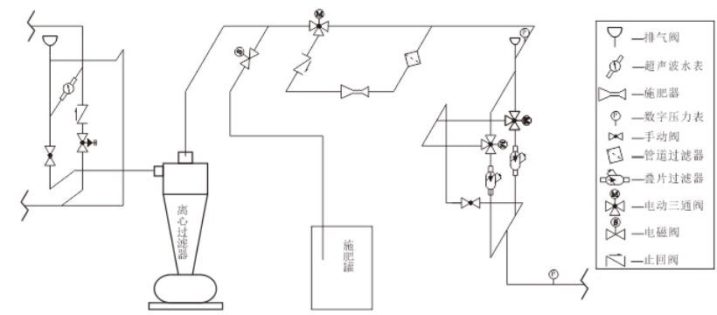
图2 过滤施肥系统管路、器件安装图
具体要求：
(1)整齐规范穿戴好个人劳保用品(安全帽，手套，工作服和工作鞋
等 ) 。
(2)注意操作安全与安装流程，确保设备稳定无损坏。
(3)管路连接规范，横平竖直，牢固。
(4)离心过滤器、叠片过滤器、管道过滤器、电动调节阀、持压阀、
数字压力表、超声波流量计、止回阀、手动阀门、施肥器、pH 传感器、电
导率传感器等设备器件安装，要求位置正确，安装牢固且不倾斜。
(5)管道、器件连接处密封不漏水渗水、不漏气。

(6)量测仪表安装前应清除封口和接头处的油污和杂物。

表 B-2 过滤施肥系统安装完成确认单
序号 | 项目 | 选手签工位号 | 裁判签字
1 | 管路安装  □是 □否
2 | 手动阀门安装  □是 □否
3 | 电磁阀安装  □是 □否
4 | 数字压力表安装  □是 □否
5 | 离心过滤器安装  □是 □否
6 | 叠片过滤器安装  □是 □否
7 | 管道过滤器安装  □是 □否
8 | 排气阀安装  是 □否
9 | 清除污物和杂质  是 □否
10 | 施肥器安装  □是 □否
11 | PH 传感器安装  □是 □否

B1-3 田间灌溉系统的安装连接

根据图 3 田间灌溉系统管路、器件安装图、附录 1 智能节水系统设计 工艺图、表 B-3 和任务书要求，利用给定的设备、管材、配件及配套工具， 完成田间灌溉系统的安装，完成确认无误后举手请裁判确认签字， 并记录
在表 B-4 田间灌溉系统安装完成确认单中。

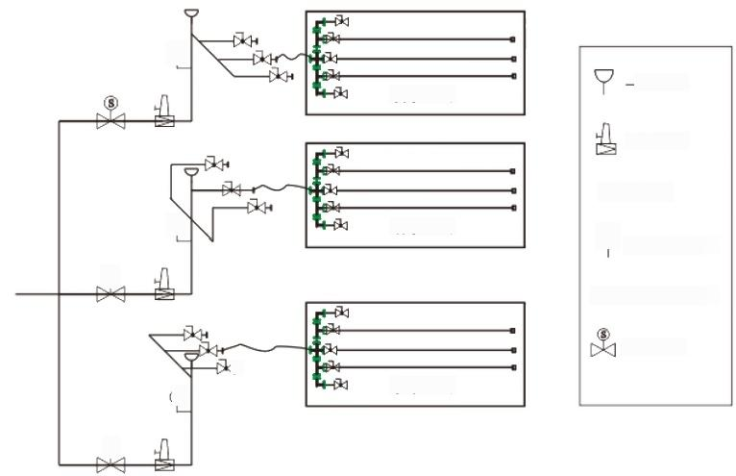
①
—排气阀
喷灌田间
—减压阀

区 —手阀
回 滴灌田间
⑥
～～ —不锈钢软管

—电磁阀
H
渗灌田间
◎

⑥
◎ 一数字压力表
图 3 田 间 灌 溉 系 统 管 路 、 器 件 安 装 图
具体要求：
(1)整齐规范穿戴好个人劳保用品(安全帽，手套，工作服和工作鞋
等 ) 。
(2)注意操作安全与安装流程，确保设备稳定无损坏。
(3)管路连接规范，横平竖直，牢固。
(4)电磁阀、数字压力表、排气阀、调压阀、手动阀门、灌水器、土 壤多参数传感器、氧气传感器、二氧化碳传感器、大气四合一传感器(光 照度、温度、湿度、大气压)等设备器件安装，要求位置正确，安装牢固
且不倾斜。
(5)管道、器件连接处密封不漏水渗水、不漏气。

(6)量测仪表安装前应清除封口和接头处的油污和杂物。
(7)田间喷灌区，完成微喷灌系统安装，铺设1条倒挂式微喷，安装
微喷头，1条地插式微喷，微喷应按设计要求标出孔位，用专门的打孔器打

孔；毛管管端应齐平，不得有裂纹，与旁通连接应清除杂物。滴头安装应 牢固可靠， 连接处应不漏水，微喷头选型、安装间距和数量对照表 B-3 进
行安装。
（8）田间滴灌区， 完成滴灌系统安装，铺设 3 条滴灌带管路， 管路固
定。
（9） 田间渗灌区， 完成渗灌系统安装，铺设 2 条渗灌管，管路固定。
（10）要求管路连接规范，尽量横平竖直，保证无喷头以外的地方渗
漏。
（11）各灌水器的安装位置正确，保证在一条直线上， 朝向一致，滴
灌管的出水孔口朝向正确。
表 B-3 微喷头选型、安装间距和数量参照表
编号 | 微喷头类型 | 喷头间距（m ） | 安装数量(个)
1 | 倒挂： 折射式微喷头 | 0.3 | 3
2 | 地插：G 型微喷头 | 0.3 | 3
表 B-4 田间灌溉系统安装完成确认单
序号 | 项目 | 选手签工位号 | 裁判签字
1 | 进水管路安装  □是 □否
2 | 手动阀门安装  □是 □否
3 | 电磁阀门安装  □是 □否
4 | 排气阀安装

 | □是 □否
5 | 调压阀安装  □是 □否
6 | 数字压力表安装 □是 □否
7 | 土壤多参数传感器安装 □是 □否
8 | 氧气传感器安装

 | □是 □否
9 | 二氧化碳传感器安装 □是 □否
10 | 大气四合一传感器安装 □是 □否
11 | 微喷灌系统安装 □是 □否
12 | 滴灌系统安装  □是 □否
13 | 渗灌系统安装  □是 □否
B2 电气线路的连接

根据附录 1 智能节水系统设计工艺图、附录 2 电气原理图、附录 3 系 统网络架构图和任务书要求， 完成节水系统动力线路、电动调节阀、 电磁 阀线路、传感器线路和通讯系统线路等的接，严禁带电连接线路,完成确认 无误后举手请裁判确认签字， 并记录在表 B-5 电气线路的连接完成确认单
中。

B2-1 动力线路的连接

（1） 自吸泵、离心泵、潜水泵等线路的连接
（2）电动调节阀、 电磁阀线路的连接
（3）电缆线航空插头的连接
（4）系统总电源线的连接

B2-2 传感器线路的连接

（1）数字压力表线路的连接
（2）pH 传感器线路的连接
（3）电导率传感器线路的连接
（4）超声波水表传感器线路的连接

（5）土壤多参数传感器线路的连接
（6）氧气传感器线路的连接
（7）二氧化碳传感器线路的连接
（8）大气四合一传感器线路的连接
（9）液位传感器线路的连接
（10）温度传感器线路的连接
（11）转速传感器线路的连接
（12）振动传感器线路的连接

B2-3 电气控制及通讯线路的连接
参赛选手根据附录 2 和附录 3，完成 PLC 及其外围线路的连接，
完成 PLC、触摸屏以及 PC 机之间的通讯电缆连接。
具体要求：
（1）连接接线端使用管型端子可靠压接。
（2）接线端子必须套有号码管， 号码用记号笔手写， 且字迹清晰
无涂改。
（3）正确区分导线颜色，不可错用。
（4）走线工艺应工整，线束不凌乱，接线应放入线槽内。
表 B-5 电气线路的连接完成确认单
序号 | 项目 | 选手签工位号 | 裁判签字
1 | 水泵线路的连接  □是 □否
2 | 电磁阀线路连接  □是 □否

3 | 电动调节阀线路连接  □是 □否
4 | 航空插头线路连接  □是 □否
5 | 系统总电源线的连接

 | □是 □否
6 | 数字压力表线路的连接 □是 □否
7 | pH 传感器线路的连接  □是 □否
8 | 电导率传感器线路的连接 □是 □否
9 | 超声波水表传感器线路的连接 □是 □否
10 | 土壤多参数传感器线路的连接 □是 □否
11 | 氧气传感器线路的连接 □是 □否
12 | 二氧化碳传感器线路的连接 □是 □否
13 | 大气四合一传感器线路的连接 □是 □否
14 | 液位传感器线路的连接 □是 □否
15 | 温度传感器线路的连接 □是 □否
16 | 转速传感器线路的连接 □是 □否
17 | 振动传感器线路的连接 □是 □否
18 | PLC 及其外围线路的连接 □是 □否
19 | 通讯线路的连接  □是 □否

B3 仪表参数的设置

根据任务书的要求，取下警告标志，上电并完成电机调速器、电 动调节球阀、物位仪、超声波流量计、变频器和触摸屏等仪表的参数
设置以及相关传感器的标定等任务，并完成 PLC 端口定义表的填写。

1.电机调速器参数设置：
根据任务要求设置调速器参数，设置要求如表 B-6。

2.电动调节球阀参数设置
根据任务要求设置电动调节球阀参数，设置要求如表 B-7。

3.物位仪参数设置
对超声波物位仪的工作模式进行设置，设置要求如表 B-8。 4.pH 仪的设置与标定
根据任务要求设置 pH 仪参数设置及传感器标定，设置要求如表
B-9 和 B-10。

5.变频器参数设置
根据任务要求完成相关参数设置，设置要求如表 B-11。

6.触摸屏设置
根据任务要求完成相关参数设置，设置要求如表 B-12。
7.PLC 端口定义表B-13 和B-14 的填写

B4智能节水系统的调试

根据任务书的要求， 完成程序设计、工程下载、管道试漏、器件调试、
故障排除、运行参数调整、数据记录和相关曲线绘制等操作。

B4-1 PLC 控制程序设计

以上内容仅为本文档的试下载部分，为可阅读页数的一半内容。如要下载或阅读全文，请访问：https://d.book118.com/676215131043010042

